2010年高考理综化学试题（浙江卷）
1、下列说法中正确的是
A. 光导纤维、棉花、油脂、ABS树脂都是由高分子化合物组成的物质
B. 开发核能、太阳能等新能源，推广基础甲醇汽油，使用无磷洗涤剂都可直接降低碳排放
C. 红外光谱仪、核磁共振仪、质谱仪都可用于有机化合物结构的分析
D. 阴极射线、-粒子散射现象及布朗运动的发现都对原子结构模型的建立作出了贡献
2、有X、Y、Z、W、M五种短周期元素，其中X、Y、Z、W同周期，Z、M同主族；X⁺与M²⁻具有相同的电子层结构；离子半径：Z²⁻＞W⁻；Y的单质晶体熔点高、硬度大，是一种重要的半导体材料。下列说法中，正确的是
A. X、M两种元素只能形成X₂M型化合物
B. 由于W、Z、M元素的氢气化物相对分子质量依次减小，所以其沸点依次降低
C. 元素Y、Z、W的单质晶体属于同种类型的晶体
D. 元素W和M的某些单质可作为水处理中的消毒剂
3、Li-Al/FeS电池是一种正在开发的车载电池，该电池中正极的电极反应式为：
2Li+FeS+2e－＝Li₂S+Fe有关该电池的下列中，正确的是
A. Li-Al在电池中作为负极材料，该材料中Li的化合价为+1价
B. 该电池的电池反应式为：2Li+FeS＝Li₂S+Fe
C. 负极的电极反应式为Al－3 e－＝Al³⁺
D. 充电时，阴极发生的电极反应式为：Li₂S+Fe－2e－＝2Li＋+FeS
4、核黄素又称为维生素B2，可促进发育和细胞再生，有利于增进视力，减轻眼睛疲劳。核黄素分子的结构为：
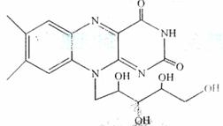
已知：
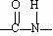 ＋H₂O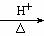 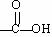＋
有关核黄素的下列说法中，不正确的是：
A.该化合物的分子式为C₁₇H₂₂N₄O₆
B.酸性条件下加热水解，有CO₂生成
C.酸性条件下加热水解，所得溶液加碱后有NH₃生成
D.能发生酯化反应
5、下列关于实验原理或操作的叙述中，不正确的是：
A、 从碘水中提取单质碘时，不能用无水乙醇代替CCl₄
B、 可用新制的Cu（OH）₂悬浊液检验牙膏中存在的甘油
C、 纸层析实验中，须将滤纸上的试样点浸入展开剂中
D、 实验室中提纯混有少量乙酸的乙醇，可采用先加生石灰，过滤后再蒸馏的方法
6、下列热化学方程式或离子方程式中，正确的是：
A、甲烷的标准燃烧热为-890.3kJ·mol⁻¹，则甲烷燃烧的热化学方程式可表示为：
CH₄(g)+2O₂(g)＝CO₂(g)＋2H₂O(g) △H=-890.3kJ·mol⁻¹
B.500℃、30MPa下，将0.5molN₂和1.5mol H₂置于密闭容器中充分反应生成NH₃(g)，放热19.3kJ，其热化学方程式为：
N₂(g)+3H₂(g) 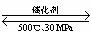2NH₃(g) △H=-38.6kJ·mol⁻¹
C.氯化镁溶液与氨水反应：Mg²⁺+2OH－＝Mg(OH)₂↓
D.氧化铝溶于NaOH溶液：Al₂O₃+2OH－+3H₂O＝2Al(OH)₄－
7、某钠盐溶液中可能含有NO₂－、SO₄^{2－}、SO₃^{2－}、CO₃^{2－}、Cl－、I－等阴离子。某同学取5份此溶液样品，分别进行了如下实验：
①用pH计测得溶液pH大于7
②加入盐酸，产生有色刺激性气体
③加入硝酸酸化的AgNO₃溶液产生白色沉淀，且放出有色刺激性气体
④加足量BaCl₂溶液，产生白色沉淀，该沉淀溶于稀硝酸且放出气体，将气体通入品红溶液，溶液不褪色
⑤加足量BaCl₂溶液，产生白色沉淀，在滤液中加入酸化的（NH₄）₂Fe（SO₄）₂溶液，再滴加KSCN溶液，显红色

该同学最终确定在上述六种离子中仅含NO₂－、CO₃^{2－}、Cl－三种阴离子。
请分析，该同学只需要完成上述哪几个实验，即可得出此结论。
A. ①②④⑤ B. ③④ C. ③④⑤ D. ②③⑤
8、洗车安全气囊是行车安全的重要保障。当车辆发生碰撞的瞬间，安全装置通电点火使其中的粉末分解释放出大量的氮气形成气囊，从而保护司机及乘客免受伤害。为研究安全气囊工作的化学原理，取安全装置中的固体粉末进行实验。经组成分析，确定该粉末仅Na、Fe、N、O四种元素。水溶性试验表明，固体粉末部分溶解。经检测，可溶物为化合物甲；不溶物为红棕色固体，可溶于盐酸。
取13.0g化合物甲，加热使其完全分解，生成氮气和单质乙，生成的氮气折合成标准状况下的体积为6.72L。单质乙就在高温隔绝空气的条件下与不溶物红棕色粉末反应生成化合物丙和另和一种单质。化合物丙与空气接触可转化为可溶性盐。
请回答下列问题：
（1）甲的化学方程式为 ，丙的电子式为 。
（2）若丙在空气中转化为碳酸氢盐，则反应的化学方程式为 。
（3）单质乙与红棕色粉末发生反应的化学方程式为 ，安全气囊中红棕色粉末的作用是 。
（4）以下物质中，有可能作为安全气囊中红棕色粉末替代品的是 。
A. KCl B. KNO₃ C. Na₂S D. CuO
（5）设计一个实验方案，探究化合物丙与空气接触后生成可溶性盐的成分（不考虑结晶水合物） 。
9、已知：
①25℃时弱电解质高电离平衡常数：K_{a}（CH₃COOH）＝1.8×10^{－5}，K_{a}（HSCN）＝0.13；难溶电解质的溶度积学数：K_{sp}（CaF₂）＝1.5×10^{－10}
②25℃时，2.0×10^{－3}mol·L⁻¹氢氟酸水溶液中，调节溶液pH（忽略体积变化），得到c（HF）、c（F⁻）与溶液pH的变化关系，如下图所示：
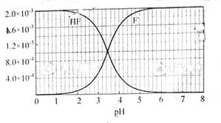
请根据以下信息回答下旬问题：
（1）25℃时，将20mL 0.10 mol·L⁻¹ CH₃COOH溶液和20mL 0.10 mol·L⁻¹HSCN溶液分别与20mL 0.10 mol·L⁻¹NaHCO₃溶液混合，实验测得产生的气体体积（V）随时间（t）变化的示意图为：
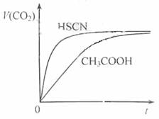
反映初始阶段，两种溶液产生CO₂气体的速率存在明显差异的原因是，反应结束后所得两溶液中，c（CH₃COO⁻） c（SCN⁻）（填“＞”、“＜”或“＝”）
（2）25℃时，HF电离夹角常数的数值K_{a}≈ ，列式并说明得出该常数的理由 。
（3）4.0×10^{－3}， mol·L⁻¹HF溶液与4.0×10^{－4}， mol·L⁻¹ CaCl₂溶液等体积混合，调节混合液pH为4.0（忽略调节混合液体积的变化），通过列式计算说明是否有沉淀产生。
10、一水硫酸四氨合铜（Ⅱ）的化学式为[Cu(NH₃)₄]SO₄·H₂O是一种重要的染料及农药中间体。某学习小组在实验室以氧化铜为主要原料合成该物质，设计的合成路线为：
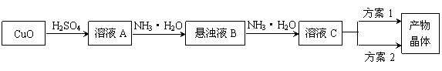
相关信息如下：
①[Cu(NH₃)₄]SO₄·H₂O在溶液中存在以下电离（解离）过程：
[Cu(NH₃)₄]SO₄·H₂O＝[Cu(NH₃)₄]²⁺+SO₄^{2－}+H₂O
[Cu(NH₃)₄]²⁺Cu²⁺+4NH₃
②（NH₄）₂SO₄在水中可溶，在乙醇中难溶。
③[Cu(NH₃)₄]SO₄·H₂O在乙醇·水混合溶剂中的溶解度随乙醇体积分数的变化曲线示意图如下：
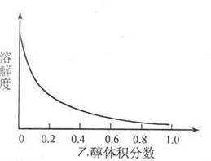
请根据以下信息回答下列问题：
（1）方案1的实验步骤为：
a.加热蒸发 b. 冷却结晶 c. 抽滤 d. 洗涤 e. 干燥
①步骤C的抽滤装置如下图所示，该装置中的错误之处是 ；抽滤完毕或中途需停止抽滤时，应先 ，然后 。
②该方案存在明显缺陷，因为得到的产物晶体事往往含有 杂质，产生该杂质的原因是 。
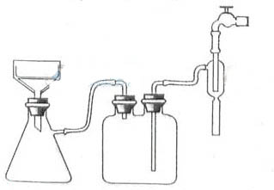
（2）方案2的实验步骤为：
a.向溶液C加入适量 ，b. ，c. 洗涤，d. 干燥。
①请在上述空格内填写合适的试剂或操作名称。
②下列选项中，最适合作为步骤c的洗涤液是 。
A.乙醇 B. 蒸馏水 C. 乙醇和水的混合液 D. 饱和硫酸钠溶液
③步骤d不宜采用加热干燥的方法，可能的原因是 。
11、最近科学家获得了一种稳定性好、抗氧化能力强的活性化合物A，其结构如下：
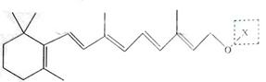
在研究其性能的过程中，发现结构片段X对化合物A的性能重要作用。为了研究X的结构，将化合物A在一定条件下水解只得到B（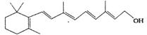）和C。经元素分析及相对分子质量测定，确定C的分子式为C₇H₆O₃，C遇FeCl₃水溶液显紫色，与NaHCO3溶液反应有CO₂产生。
请回答下列问题：
（1）化合物B能发生下列哪些类型的反应 。
A.取代反应 B.加成反应 C. 缩聚反应 D.氧化反应
（2）写出化合物C所有可能的结构简式 。
（3）化合物C能经下列反应得到G（分子式为C₈H₆O₂，分子内含有五元环）；
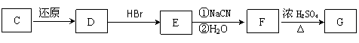
已知: RCOOHRCH₂OH
①确认化合物C的结构简式为 。
②F→C反应的化学方程式为 。
③化合物E有多种同分异构体，¹H核磁共振谱图表明，其中某些同分异构体含有苯环，且苯

